Załącznik nr 5

Analiza oddziaływania na klimat akustyczny przedsięwzięcia polegającego na
rozbudowie warsztatu samochodowego o komorę lakierniczą
na działce ewidencyjnej nr 85/3 obręb 10,
powiat kartuski, gmina Somonino, miejscowość Ramleje

- Przedmiot i zakres opracowania

Przedmiotem opracowania jest określenie poziomu oddziaływania - hałasu emitowanego do środowiska przez elementy instalacji - przedsięwzięcia polegającego na eksploatacji komory lakierniczej przy warsztacie usługowym wraz z warsztatem samochodowym w miejscowości Ramleje, na terenie wydzielonego fragmentu działki ewidencyjnej nr 85/3 wraz z określeniem oddziaływania skumulowanego.
W szczególności analiza obejmuje sprawdzenie możliwości wystąpienia przekroczeń dopuszczalnych wartości równoważnego poziomu dźwięku emitowanego podczas funkcjonowania instalacji. Obliczenia wykonano na podstawie metody obliczeniowej wielkości emisji hałasu i symulacji rozprzestrzeniania się dźwięku w środowisku. Z uwagi na zakładaną eksploatację instalacji wyłącznie w porze dziennej tj. w godzinach od godz. 6.00 do godz. 22.00 przedmiotowa analiza obejmuje wyłącznie ocenę oddziaływania w zakresie wpływu na klimat akustyczny w porze dziennej.
Oddziaływanie hałasu od przedsięwzięcia będzie występować w fazie realizacji inwestycji, na etapie eksploatacji i likwidacji. Etap oddziaływania na etapie realizacji został omówiony we wcześniejszej części Raportu. Z uwagi na charakter i skalę prowadzonych prac oddziaływanie na etapie budowy jest pomijalne. Etap likwidacji jest faza krótkotrwałą, nieciągłą co wynika ze skali samego przedsięwzięcia oraz planowanych do zastosowania technologii. Podobnie emisja hałasu na etapie likwidacji wyłącznie w porze dziennej będzie spowodowana przez pracę maszyn i urządzeń budowlanych spełniające wymagania określone w Rozporządzeniu Ministra Gospodarki z dnia 21 grudnia 2005 roku w sprawie zasadniczych wymagań dla urządzeń używanych na zewnątrz pomieszczeń w zakresie emisji hałasu do środowiska. Powyższe okoliczności oraz trudności w określeniu dokładnego zakresu prac powoduje, że niniejsze pracowanie odnosi się wyłącznie do oceny oddziaływania w fazie eksploatacji przedsięwzięcia, co należy uznać jednocześnie za ocenę oddziaływania w warunkach najmniej korzystnych. Ponadto do modelowania oddziaływania założono parametry eksploatacji instalacji najmniej korzystne – co powoduje że wyniki oceny należy uznać za najgorsze z możliwych do osiągnięcia, których jednocześnie prawdopodobieństwo wystąpienia jest niewielkie.
Opracowanie obejmuje:
- charakterystykę źródeł hałasu z podaniem ich mocy akustycznych, warunków oraz parametrów i czasu pracy,
- określenie prognozowanego poziomu hałasu w otoczeniu planowanej instalacji w warunkach jej normalnej eksploatacji w warunkach najmniej korzystnych,
- graficzne przedstawienie wyników oraz odniesienie się do obowiązujących przepisów w zakresie ochrony akustycznej.
W załączeniu do opracowania, poza zestawieniem tabelarycznym, przedstawiono wyniki analizy obliczeniowej w postaci graficznej – z określeniem izofon wraz z wartościami natężenia dźwięku (dodatkowo w punktach obserwacji) oraz określenie współrzędnych do obliczeń uzyskanych w programie komputerowym LEQ PROFESSIONAL wersja 6.2019 firmy SOFT-P, zgodnego z instrukcją Instytutu Techniki Budowlanej nr 338 „Metoda określania emisji i imisji hałasu przemysłowego w środowisku” oraz PN-ISO 9613-2.
Określając wpływ hałasu emitowanego w trakcie funkcjonowania urządzeń i elementów instalacji eksploatowanych na terenie instalacji - po zakończeniu budowy, na etapie eksploatacji, wykorzystano metodą obliczeniową w oparciu o program komputerowy LEQ PROFESSIONAL oraz dostępne dane literaturowe.

Wyniki obliczeń symulacji komputerowej przy wykorzystaniu założeń parametrów projektu pozwalają na określenie przewidywanego zasięgu emisji hałasu z zakładu do środowiska tj. uzyskanie prognozowanych wartości poziomów hałasu w zadanych punktach obserwacji oraz zadanej siatce obliczeniowej. Przeprowadzając symulację komputerową uwzględniono zarówno stacjonarne źródła hałasu, jak również hałas spowodowany ruchem pojazdów po terenie przedsięwzięcia na warunkach określonych w przedłożonym raporcie.

2. Podstawa prawna, materiały źródłowe, metodyczne i pomocnicze
- Ustawa z dnia 27 kwietnia 2001 roku – Prawo ochrony środowiska (Dz.U.2013.1232 z późn.zm),
- Obwieszczenie Ministra Środowiska z dnia 15 października 2013 r. w sprawie ogłoszenia jednolitego tekstu rozporządzenia Ministra Środowiska z dnia 14 czerwca 2007 roku w sprawie dopuszczalnych poziomów hałasu w środowisku – Dz.U. 2014.01.12,
- Rozporządzenie Ministra Gospodarki z dnia 21 grudnia 2005 roku w sprawie zasadniczych wymagań dla urządzeń używanych na zewnątrz pomieszczeń w zakresie emisji hałasu do środowiska - Dz.U. nr 263, poz. 2202 ze zmianami,
- Rozporządzeniu Ministra Środowiska z dnia 30.10.2014r. w sprawie wymagań w zakresie prowadzenia pomiarów wielkości emisji oraz ilości pobieranej wody (Dz.U. z 2014, poz. 1542 z późn.zm.),
- Rozporządzenie Ministra Gospodarki i Pracy z dnia 26.09.1997 roku w sprawie ogólnych przepisów bezpieczeństwa i higieny pracy – Dz.U. z 1997 roku, nr 129, poz. 844,
- Rozporządzenie Ministra Gospodarki z dnia 15 lutego 2006 roku zmieniające rozporządzenie w sprawie zasadniczych wymagań dla urządzeń używanych na zewnątrz pomieszczeń w zakresie emisji hałasu do środowiska (Dz.U. z 2006nr 32 poz. 1339),
- Rozporządzenie Ministra Rodziny, pracy i polityki społecznej z dnia 12 czerwca 2018 roku w sprawie najwyższych dopuszczalnych stężeń i natężeń czynników szkodliwych dla zdrowia w środowisku pracy (Dz.U.. 2018 POZ. 1286),
- Polska Norma PN-N-01341 „Hałas. Metody pomiaru i oceny hałasu przemysłowego”,
- Polska Norma PN-ISO 1996 – „Akustyka. Opis i pomiary hałasu w środowisku. Podstawowe wielkości i procedury”,
- Polska Norma PN-ISO 1996 – „Akustyka. Opis i pomiary hałasu w środowisku. Zbieranie danych w odniesieniu do sposobu zagospodarowania terenu”,
- Polska Norma PN-ISO 1996 – „Akustyka. Opis i pomiary hałasu w środowisku. Wytyczne dotyczące dopuszczalnych poziomów hałasu”,
- Polska Norma PN-87/B-02151/03 „Akustyka budowlana. Ochrona przed hałasem pomieszczeń w budynkach. Izolacyjność akustyczna przegród w budynkach oraz izolacyjność akustyczna elementów budowlanych. Wymagania”.
- Polska Norma PN-87/B-02152/01 „Akustyka budowlana. Ocena izolacyjności akustycznej w budynkach i izolacyjności akustycznej elementów budowlanych. Izolacyjność od dźwięków powietrznych w budynkach i izolacyjność wewnętrznych elementów budowlanych”,
- Polska Norma PN-87/B-02152/03 „Akustyka budowlana. Ocena izolacyjności akustycznej w budynkach i izolacyjności akustycznej elementów budowlanych. Izolacyjność od dźwięków powietrznych przegród i ich elementów”.
- PN-EN ISO 9614-1:1999 - Akustyka. Wyznaczanie poziomów mocy akustycznej źródeł hałasu na podstawie pomiarów natężenia dźwięku. Metoda stałych punktów pomiarowych,
- PN-EN ISO 3746:1999 - Akustyka. Wyznaczanie poziomów mocy akustycznej źródeł hałasu na podstawie pomiarów ciśnienia akustycznego. Metoda orientacyjna z zastosowaniem otaczającej powierzchni pomiarowej nad płaszczyzną odbijającą dźwięk,
- PN-ISO 9613-2:2002 Akustyka. Tłumienie dźwięku podczas propagacji w przestrzeni otwartej. Ogólna metoda obliczania,
- Instrukcja ITB nr 338 „Metoda określania emisji i imisji hałasu przemysłowego w środowisku”,
- R.Ingielewicz, A.Zagubień, „Tłumienie gruntu w analizach akustycznych farm wiatrowych”, Politechnika Koszalińska, 2014,
- K.Kiprian,G.Ligus,”Problemy oceny i prognozowania emisji akustycznej znaczących źródeł hałasu w obiektach przemysłowych,
- Dane pomiarowe, dane katalogowe producentów i dystrybutorów, dostępna dokumentacja techniczno – ruchowa oraz dostępne dane literaturowe,
- Strategiczne zarządzanie hałasem w przedsiębiorstwie. Rafał Prusak, Systemy Wspomagania w inżynierii produkcji 2017 , vol.6 iss. 9,
- J.Nurzyński, „Akustyka w budownictwie”, PWN, 2018 ,
- Jerzy Sadowski, Akustyka Architektoniczna, Warszawa, PWN, 1976,
- Engel Zbigniew, Ochrona środowiska przed drganiami i hałasem, wydanie drugie poprawione i uaktualnione, Wydawnictwo Naukowe PWN; Warszawa 2001,
- Dr inż. Leszek Dulak, Izolacyjność od dźwięków powietrznych i dźwięków uderzeniowych – regulacje prawne, obliczenia i rozwiązania konstrukcyjne na przykładzie ścian z silikatów, Stowarzyszenie Producentów białych materiałów ściennych, Warszawa 2016,
- Pozwolenie zintegrowane Starosty Kartuskiego z dnia 22.04.2013roku – decyzja nr R.6222.1.2012.EHC z późn.zm.,
- Adrian Prusko, Energopomiar sp. z o.o., „Znaczenie tła akustycznego w pomiarach hałasu w środowisku i ocenie uzyskanych wyników, lipiec 2013,
- Adam Zagubień, Politechnika Koszalińska, Pomiar tła akustycznego w środowisku – studium przypadków, Rocznik Ochrona Środowiska, tom 20/2018,
- Serwis internetowy BEZPIECZNIEJ CIOP-PIB – Materiały Szkoleniowe – Hałas w środowisku pracy – Profilaktyka i zapobieganie,
- Wizja lokalna na terenie inwestycji.
3. Informacje na temat planowanego przedsięwzięcia istotne pod względem kształtowania klimatu akustycznego.
Ryc. Z.5.1. Rozmieszczenie najbliższych zabudowań mieszkalnych w odniesieniu do terenu przeznaczonego pod inwestycję – oprac. własne na podstawie polska.e-mapa.net oraz geoportal.gov.pl oraz oznaczenie miejsca lokalizacji budowanego warsztatu samochodowego.
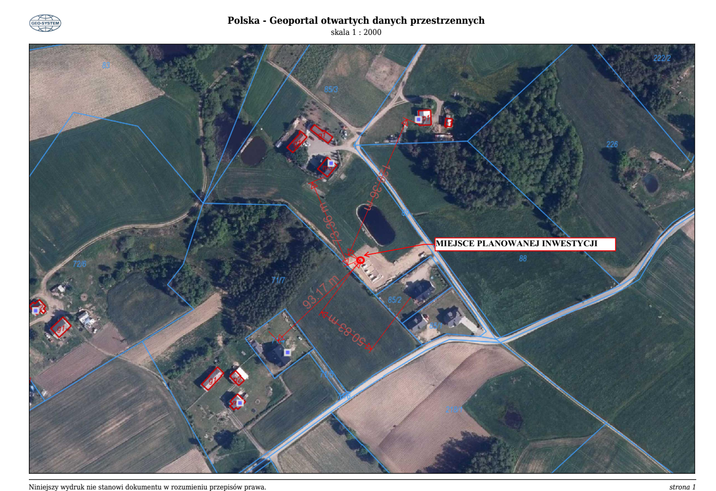
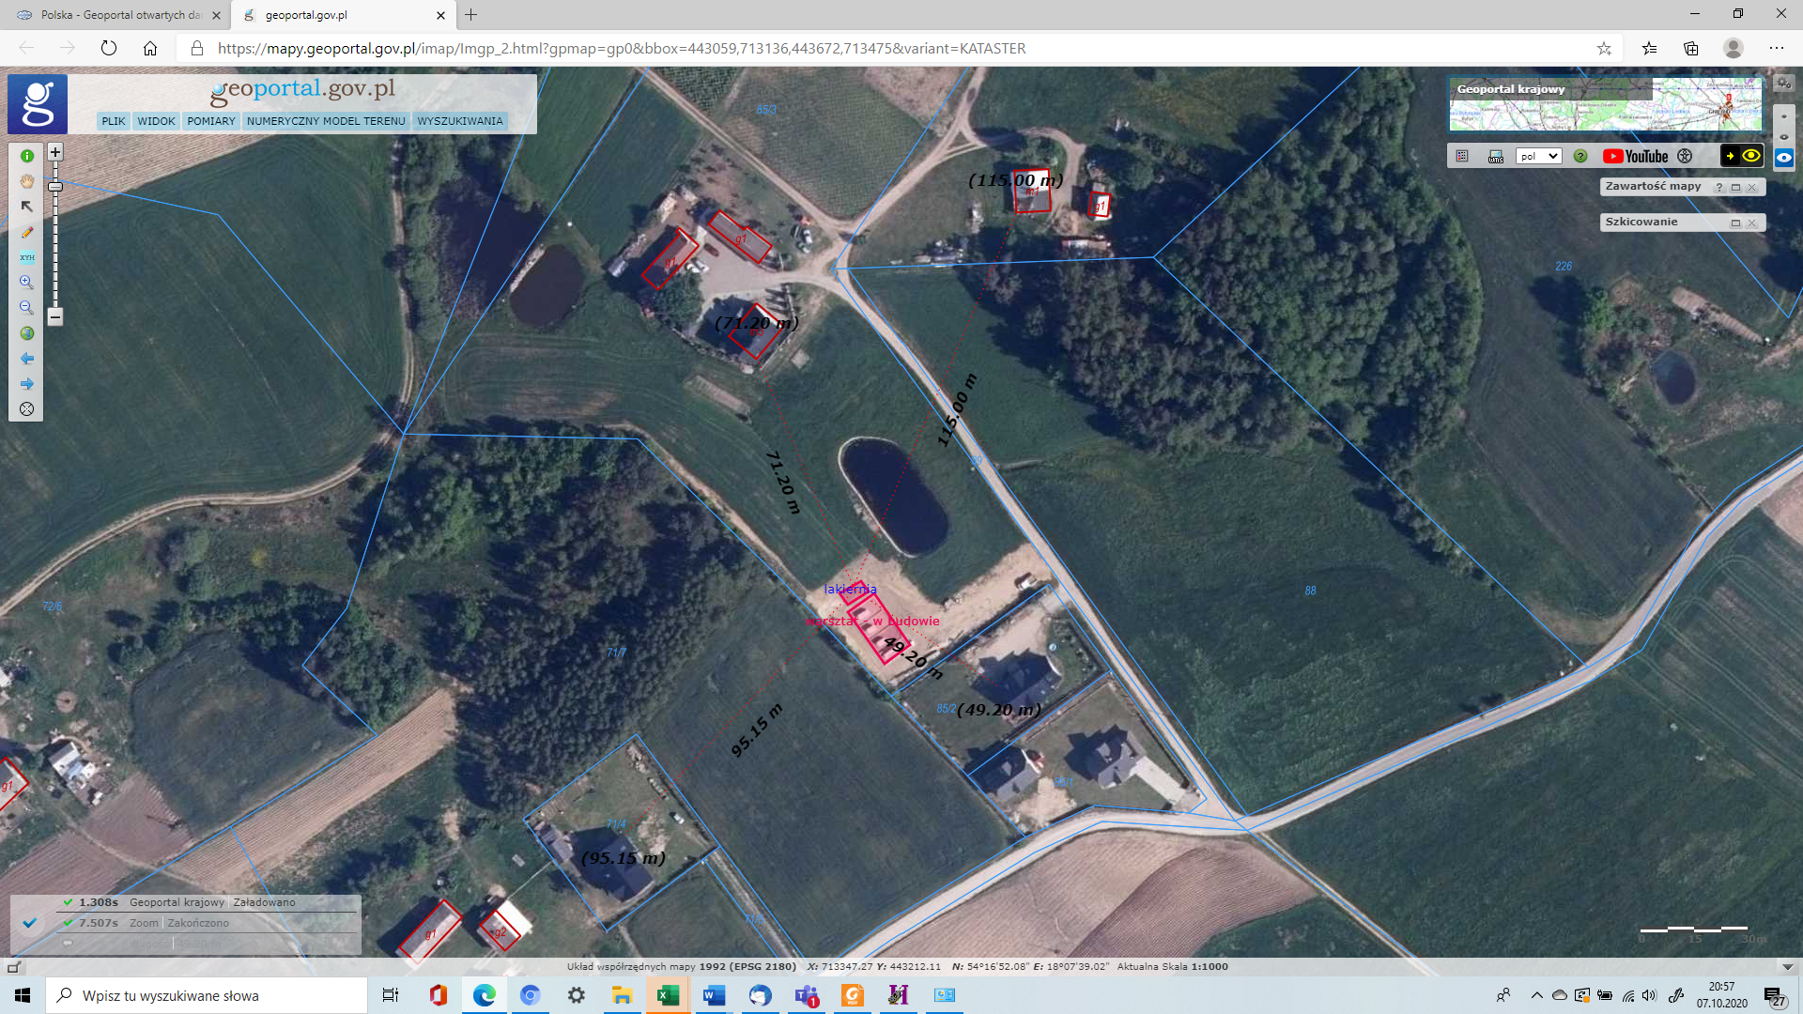
Teren planowany pod inwestycję jest wydzieloną częścią nieruchomości gruntowej – działki 85/3 – jej południowo – wschodnią częścią. Na terenie przedmiotowej działki w odległości około 73 metrów w kierunku północno – zachodnim znajduje się budynek mieszkalny. Od strony wschodniej działka na której ma powstać inwestycja graniczy z niezabudowaną działką rolną. Od strony południowo – wschodniej, w odległości około 50 metrów od miejsca planowanej inwestycji, na działce 85/2 zlokalizowany jest budynek mieszkalny zlokalizowany jest dwukondygnacyjny budynek mieszkalny należący do inwestora. Od strony południowo zachodniej działka graniczy z nieruchomością rolną, za którą w odległości około 90 metrów znajdują się tereny zabudowane budynkiem mieszkalnym.
Planowana inwestycja znajduje się na terenie na którym nie obowiązuje miejscowy plan zagospodarowania przestrzennego oraz nie graniczy z terenem na którym obowiązują ograniczenia wynikające z funkcjonowania miejscowego planu zagospodarowania przestrzennego. Na terenie inwestycji jak również w obszarze przyległym brak jest stref ochrony uzdrowiska oraz terenów szpitali.
Uwzględniając powyższe okoliczności oraz sposób faktycznego wykorzystania nieruchomości w obszarze oddziaływania należy uznać, że najbliższe tereny podlegające ochronie akustycznej znajdują się w kierunku południowo – zachodnim od miejsca planowanej inwestycji na działce 85/2, w odległości około 50 metrów od miejsca planowanej działalności i podlegają ochronie według parametrów dla obszarów zabudowy mieszkaniowej jednorodzinnej o dopuszczalnym poziomie hałasu w porze dziennej L_{AeqD} nie przekraczajacym poziomu 50 dB, również dla poziomu oddziaływań skumulowanych pochodzących od źródeł innych niż planowana inwestycja. Pozostałe rozproszone obszary podlegające ochronie akustycznej znajdują się w większym oddaleniu od miejsca planowanej inwestycji – w odległości od 70 do 120 metrów i odnosza się do poziomów hałasu dla terenów zabudowy mieszkaniowej jednorodzinnej oraz terenów zabudowy zagrodowej, dla których dopuszczalny poziom hałasu w porze dziennej nie może przekroczyć poziomu 50dB.

Tab. nr Z.5.1 Dopuszczalne poziomy hałasu w środowisku powodowane przez poszczególne grupy źródeł hałasu, z wyłączeniem hałasu powodowanego przez starty, lądowania i przeloty statków powietrznych oraz linie elektroenergetyczne, wyrażone wskaźnikami L_{AeqD} i L_{AeqN} które to wskaźniki mają zastosowanie do ustalania i kontroli warunków korzystania ze środowiska w odniesieniu do jednej doby. Źródło: Obwieszczenie Ministra Środowiska z dnia 15 października 2013 r. w sprawie ogłoszenia jednolitego tekstu rozporządzenia Ministra Środowiska w sprawie dopuszczalnych poziomów hałasu w środowisku
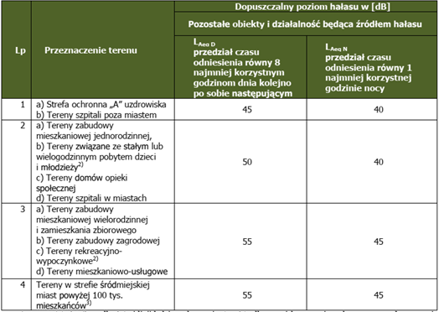
Uwzględniając wymagania dla obiektów mieszkalnych w pobliżu planowanej inwestycji, dla ułatwienia oceny poziomu hałasu w miejscach podlegających ochronie akustycznej na mapie z naniesionym poziomem hałasu oraz mapie obrazującej wyniki modelowania oznaczono punkty pomiarowe – tzw. punkty inspekcyjne (punkty obserwacyjne).

4. Skrócona charakterystyka planowanych procesów technologicznych na terenie instalacji ze względu na procesy wpływające na analizę akustyczną instalacji oraz charakterystyka założeń modelowania.

OPIS PROCESU TECHNOLOGICZNEGO ORAZ INFORMACJE DODATKOWE:
Szczegółowy opis procesu i realizowanych operacji zawarto w Raporcie.

Przyjęte założenia do analizy wpływu realizowanej inwestycji na klimat akustyczny:
- wszystkie obliczenia przeprowadzono dla najmniej korzystnego wariantu funkcjonowania zakładając równoczesną i maksymalną jednoczesną pracę wszystkich źródeł hałasu dla najmniej korzystnych warunków eksploatacji,
- do wszystkich obliczeń przyjęto najmniej korzystny wskaźnik wpływu gruntu na warunki propagacji hałasu tj. współczynnik G = 0 dla całego obszaru (dla powierzchni twardych zgodnie z ISO 9613-2),
- przyjęto najmniej korzystny współczynnik odbicia – liczba odbić = 1 oraz pominięto wpływ tłumienia w związku z występowaniem obszarów zieleni na terenie przyległym do miejsca planowanej inwestycji,
- ruch pojazdów – zorganizowany na utwardzonym terenie. Do analizy przyjęto zgodnie z przyjętą metodyką wyznaczenie zastępczymi punktowymi źródłami hałasu dla których określono równoważny poziom mocy akustycznej w warunkach poziomu hałasu w czasie ruchu i hamowania pojazdów do czasu oceny dla którego oblicza się poziom równoważny (8h),
- analiza dotyczy fazy eksploatacji przedsięwzięcia, z uwagi na eksploatację wyłącznie w porze dziennej, analiza dotyczy wyłącznie oddziaływania w porze dziennej,
- obliczenia wykonano dla temperatury 10ºC, wilgotności powietrza 70% na wysokości stosownej do oceny warunków korzystania ze środowiska zgodnie z obowiązującymi przepisami tj. na wysokości 4,0 m.n.p.t. Punkty obserwacyjne zlokalizowano na poziomie 1,5 m n.p.t.
- parametry mocy akustycznej urządzeń i materiałów ustalono na podstawie dostępnych wskaźników literaturowych lub faktycznych deklarowanych przez producenta,
- Przy ocenie oddziaływania analizowanego elementu tj. lakierni na klimat akustyczny, z uwagi na gabaryty źródła hałasu, kabinę lakiernicza zdefiniowano jako źródło typu „hala produkcyjna” o mocy akustycznej zgodnej z deklaracja producenta. Nowobudowany budynek warsztatu uwzględniono jako element ekranujący (ekran akustyczny). Przy ocenie oddziaływania skumulowanego założono oddziaływanie nowobudowanego warsztatu jako źródła typu „hala produkcyjna”,
- do oceny stosuje się wskaźnik poziomu ekwiwalentnego L_{AeqD} odpowiednio dla 8 najbardziej niekorzystnych godzin pory dziennej. Z uwagi na zakładany czas eksploatacji wyłącznie w porze dziennej odstąpiono od oceny wpływu przedsięwzięcia na klimat akustyczny w porze nocnej. Z uwagi na brak dużych różnic w wysokości terenu pominięto ukształtowanie terenu jako czynnik mogący mieć wpływ na poziom hałasu w środowisku,
- przyjęto emisję hałasu we wszystkich kierunkach,
- przy modelowaniu pominięto wpływ lekkiej wiaty (zadaszenia) na propagację hałasu z uwagi na pomijalną wartość izolacyjności akustycznej przegrody/dachu,
- na analizowanym obszarze brak jest innych źródeł hałasu mających wpływ na kształtowanie poziomu tła akustycznego. Dla obszaru nie zdefiniowano mapy akustycznej,
- Przy ocenie oddziaływań skumulowanych z uwzględnieniem pracy warsztatu na przedmiotowej nieruchomości, dla ustalenia poziomu mocy akustycznej dla źródła typu hala produkcyjna wykorzystano wskaźniki wynikające z Rozporządzenia Ministra Rodziny, Pracy i Polityki Społecznej z dnia 12 czerwca 2018 roku w sprawie najwyższych dopuszczalnych stężeń i natężeń czynników szkodliwych dla zdrowia w środowisku pracy, w odniesieniu do poziomu ekspozycji dla 8 godzinnego dobowego wymiaru pracy – załącznik nr 2 – część A – punkt 1.3. Maksymalny poziom ekspozycji, zgodnie z przyjętym założeniem oceny wpływu przedsięwzięcia na klimat akustyczny, przyjęto dla całego budynku warsztatowego.

5. Oddziaływanie planowanej inwestycji na etapie eksploatacji . Charakterystyka źródeł hałasu oraz elementów ekranujących
Na terenie rozważanego przedsięwzięcia wyróżnić można następujące rodzaje źródeł hałasu:

  - wtórne, stacjonarne źródła hałasu typu „hala produkcyjna”:
Tab. Z.5.2 Zestawienie źródeł hałasu typu hala produkcyjna
lp | Oznaczenie  /symbol | Typ/nazwa źródła | Specyfikacja obiektu oraz informacja o elementach zmniejszających izolację akustyczną przegród budowlanych | Równoważny poziom mocy akustycznej źródła w odległości 1 m od powierzchni przegrody w dB – A | Czas eksploatacji/emisji [h/8h] | zakres
1 | WA_1 | Źródło typu „hala produkcyjna”  Nowobudowany budynek gospodarczo – usługowy | Budynek w technologii tradycyjnej murowany, docieplony metodą mokrą lekką styropianem o gr. 16 cm.  Ściany masywne z bloczków z betonu komórkowego, gr.min. 240 mm. Izolacyjność akustyczna przegrody R_{A} = 46dB  Przekrycie dachowe podwójne, z okładziną zewnętrzną i wewnętrzną, izolowane. Izolacyjność akustyczna przegrody R_{A} = 40 dB  Okna tworzywowe jednoramowe szklone szybą zespoloną, kwatery otwierane z uszczelkami w przymykach – izolacja akustyczna komponentu R_{A} = 31 dB  Brama przemysłowa segmentowa izolowana. Izolacyjność akustyczna komponentu R_{A} = 24 dB  H_{śr} - wysokość części budynku do kalenicy ok. 8,98 m n.p.t. | 85 - ściany  85 – dach | 8 | SKUMULOWANE
2 | L-2 | Źródło typu „hala produkcyjna”  Kabina lakiernicza FOBO - zadaszona wiatą o konstrukcji drewnianej z dachem z blachy trapezowej | Kabina lakiernicza typu EF-2000-T o wymiarach zewnętrznych długość: L=7.00 m, szerokość: W = 5,45 m, wysokość H = 3,40m.  Poziom mocy akustycznej w czasie pracy urządzenia L_{WA} ≤80 dB | 80 | 1,5 | SKUMULOWANE | ROZBUDOWA LAKIERNIA
Uwaga:
Dla wszystkich ścian z uwagi na zastosowane materiały zastosowano współczynnik odbicia dla przegrody = 1,0.
Współczynniki izolacyjności akustycznej zgodnie z ITB 338/2008 oraz danymi producenta. Przy obliczaniu izolacyjności akustycznej danych przegród budowlanych uwzględniono parametry zgodnie ze stanem określonym w projekcie technicznym budynku określonymi w projekcie technicznym obiektu, zgodnie z założeniami projektowymi. Z uwagi na budowę wiaty komory lakierniczej pominięto jej izolacyjność akustyczną przy modelowaniu.

Poz. 1 – uwzględniono jako źródło hałasu przy ocenie oddziaływań skumulowanych

  - punktowe wszechkierunkowe źródła hałasu :
nie zdefiniowano

  - Liniowe źródła hałasu źródła hałasu
nie zdefiniowano

  - Ruchome źródła hałasu – obejmujące ruch pojazdów obsługujących przedsięwzięcie w tym pojazdy dostarczające i odbierające odpady oraz samochody osobowe i ciężarowe przemieszczające się do i z warsztatu

Tab.nr Z.5.4. Specyfikacja ruchomych źródeł hałasu na terenie przedsięwzięcia
lp | Oznaczenie/symbol | Typ/nazwa źródła  Ilość źródeł zastępczych | specyfikacja | Poziom mocy akustycznej źródła w dB | zakres
1 | R–1 | samochody– pojazdy lekkie (2) | dojazd lub dostarczenie pojazdów do lakierni, dostawa surowców i materiałów  Ruch od bramy wjazdowej do instalacji lakierni | 94 dla pojazdu lekkiego (2)  Równoważny poziom dźwięku  L_{AeqT =} 68,6 dB (do 8h) | Oddziaływanie skumulowane | Rozbudowa lakiernia
2 | R-2 | samochody– pojazdy ciężkie (1) | Ruch pojazdów od bramy wjazdowej do lakierni lub miejsca gromadzenia odpadów  Dostawy paliwa/odbiór odpadów | 100 dla pojazdu ciężkiego (8)  Równoważny poziom dźwięku  L_{AeqT =}69,1 dB (do 8h) | Oddziaływanie skumulowane | Rozbudowa lakiernia
3 | R-3 (S) | samochody– pojazdy lekkie (5) | Ruch pojazdów od bramy wjazdowej do warsztatu – dojazd lub dostarczenie pojazdu do warsztatu. Dostawy surowców i materiałów | 94 dla pojazdu lekkiego (2)  Równoważny poziom dźwięku  L_{AeqT =} 68,6 dB (do 8h) | Oddziaływanie skumulowane
4 | R–4 (S) | samochody– pojazdy ciężkie (1) | Ruch pojazdów od bramy wjazdowej do warsztatu lub miejsca gromadzenia odpadów Ewentualne dostawy paliwa/odbiór odpadów | 100 dla pojazdu ciężkiego (8)  Równoważny poziom dźwięku  L_{AeqT =}69,1 dB (do 8h) | Oddziaływanie skumulowane

Do analizy przyjęto:
- średnia prędkość poruszania się pojazdów na terenie ograniczona ze względów bezpieczeństwa do 3 m/s (~10km/h) – uwzględniono przy wyliczeniu czasu ekspozycji dla źródeł zastępczych,
- trasy poruszania się pojazdów podzielono na odcinki, które zastąpiono źródłami punktowymi o odpowiedniej mocy akustycznej,
- obliczenia hałasu dla pojazdów – obliczenia na poziomie z = 1,0 m.n.p.t.,
- moce akustyczne dla pojazdów przyjęto na podstawie Instrukcji ITB 338 dla operacji hamowanie/ruch.

5.5 Elementy ekranujące oraz pasy zieleni
Tab.nr Z.5.5. Specyfikacja elementów ekranujących uwzględnionych przy modelowaniu

Oznaczenie elementu symbol | Opis elementu ekranującego | Rodzaj ekranu | Średnia wysokość elementu H_{śr} [m.n.p.t.]
WA_1⁴ | Budynek warsztatu | ekran typu budynek | 7,98
Uwagi:
- dla wszystkich ścian na potrzeby modelowania zastosowano współczynnik odbicia dla przegrody = 1,0,
- w modelowaniu oddziaływania hałasu pominięto istniejące oraz planowane pasy zieleni dla przedmiotowej nieruchomości.
- Przy ocenie oddziaływań skumulowanych – brak elementów ekranujących
- Szczegółowe dane obiektu - por. tabela Z.5.2. – poz.1

6. Obliczenia
6.1. Uwagi ogólne:
Obliczenia wypadkowych równoważnych poziomów dźwięku wykonano komputerowo zgodnie z normą PN-ISO 9613-2 oraz zgodnie z wytycznymi instrukcji ITB 308 oraz ITB 338.
Wyniki obliczeń w postaci graficznej przedstawiono jako zasięg oddziaływania hałasu o poziomach od 40 do 60 dB – w porze dnia na poziomie h_{obl} = 4,00 m.n.p.t. tj. zgodnie z zaleceniami pomiarowymi. Obliczenia wykonano w temp. 10 ºC, wilgotności 70% i współczynniku gruntu G = 0 (dla warunków najmniej korzystnych).

6.2. Dane i wyniki
Parametry akustyczne źródeł hałasu– w załączniku 5A – dla modelowania rozprzestrzeniania się hałasu od źródeł punktowych oraz z uwzględnieniem ruchomych źródeł hałasu.

Obliczenia wykonano w siatce obliczeniowej w zakresie [m] :
X_{min} = 0; Y_{min} = 0., X_{max}= 370, Y _{max} = 250, przy zastosowaniu kroku na osi 0X oraz 0Y co 2,0 m.

6.3. Zobrazowanie wyników

Rozkład wartości równoważnego poziomu dźwięku przedstawiono na mapie w postaci izofon nałożonych na projekt terenu wraz z dodatkowym zobrazowaniem poziomu hałasu m.in. w miejscach podlegających ochronie akustycznej (tzw. punkty inspekcyjne). Wyniki przedstawiono na kolejnych rysunkach.

Ponadto w poniższej tabeli zestawiono dane wartości równoważnego poziomu hałasu w środowisku w puntach pomiarowych na obszarach podlegających ochronie akustycznej wraz z danymi identyfikacyjnymi tych punktów.

Wszystkie wartości na terenach podlegających ochronie akustycznej oraz w punktach inspekcyjnych nie przekraczają wartości 50,0 dB. Oddziaływanie na terenie inwestycji do którego inwestor posiada tytuł prawny praktycznie nie przekracza poziomu 55,0 dB.

Ryc.nr Z.5.2. Rozmieszczenie emitorów oraz elementów ekranujących – realizowany oraz lakiernia

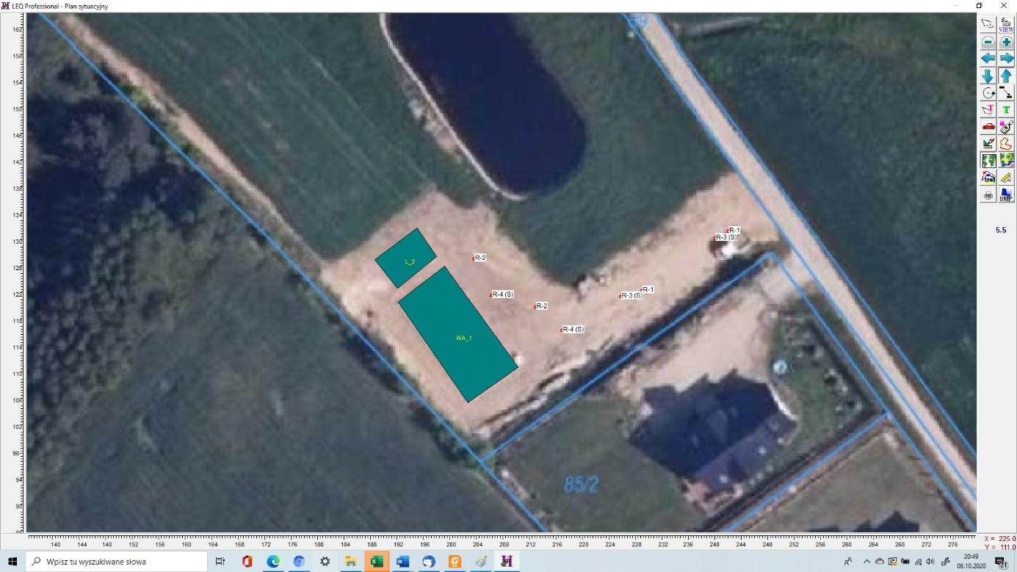

Ryc. Z.5.2.1. Rozkład wartości równoważnego poziomu dźwięku od planowanego przedsięwzięcia wraz z lokalizacją elementów ekranujących oraz punktów inspekcyjnych (pod nr inspektora wartość w dB – zielone tło) oraz na tle mapy akustycznej

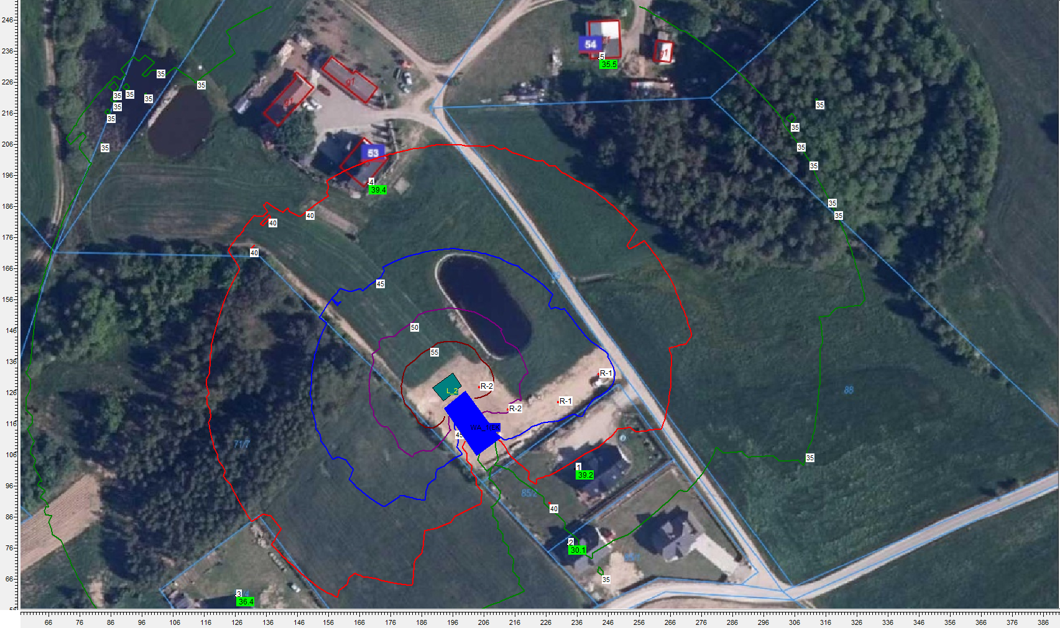

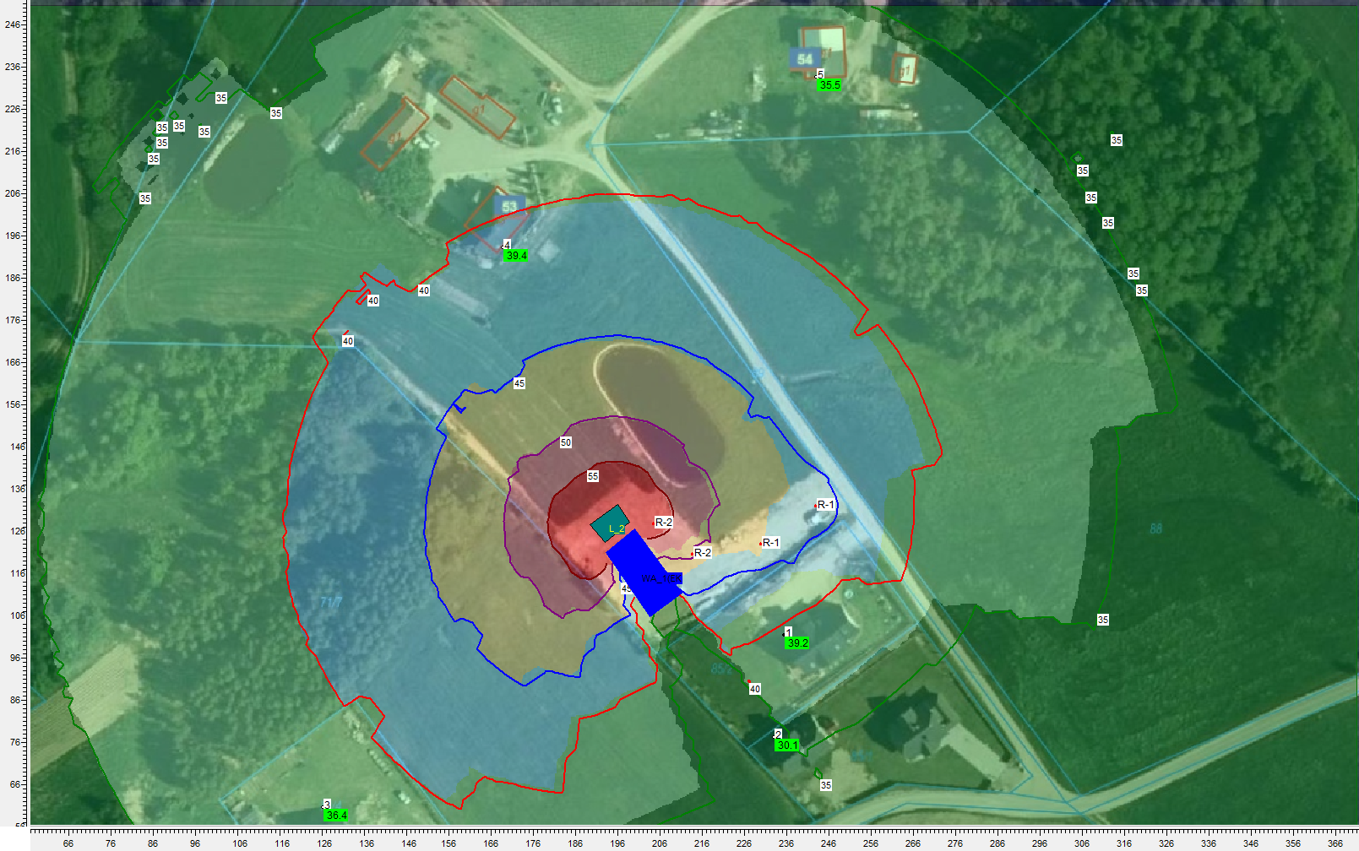

Tab.nr Z.5.6. Obliczone wartości równoważnego poziomu hałasu w środowisku w wyznaczonych punktach pomiarowych, w tym na obszarach podlegajacych ochronie akustycznej od instalacji komory lakierniczej

Nr punktu obserwacyjnego | współrzędne X/Y  (układ wsp. modelowych) | Lokalizacja punktu - nr działki ewidencyjnej lub w przypadku punktów granicznych nr działek ewidencyjnych lub wsp. gps | Poziom hałasu [dB]  L_{Aeq D}
1 | 235,2/100,6 | elewacja budynku mieszkalnego dz.nr 85/2 | 39,2
2 | 113,8/313,0 | elewacja budynku mieszkalnego dz.nr 85/1 | 30,1
3 | 246,2/255,4 | elewacja budynku mieszkalnego dz.nr 71/4 | 36,4
4 | 200,8/281,0 | elewacja budynku mieszkalnego dz.nr 85/3 | 39,4
5 | 229,0/345,4 | elewacja budynku mieszkalnego dz.nr 86 | 35,5

7.Oddziaływanie skumulowane

Na terenie, na którym planuje się realizację przedsięwzięcia oraz w obszarze jego oddziaływania powstaje nowobudowany budynek gospodarczo – usługowy należący do inwestora, który będzie źródłem hałasu.

Wobec powyższego dokonano obliczeń emisji hałasu i wpływu na klimat akustyczny w przypadku łącznego funkcjonowania warsztatu oraz komory lakierniczej, traktując je jako oddziaływanie skumulowane. Z uwagi na brak funkcjonowania zarówno warsztatu oraz lakierni w porze nocnej odstąpiono od oceny oddziaływania w zakresie skumulowanej emisji hałasu w porze nocnej.

Parametry źródeł oraz elementów do modelowania rozprzestrzeniania się hałasu w przypadku oddziaływania skumulowanego przedstawiono w tabeli: Tab. Z.5.2 Zestawienie źródeł hałasu typu hala produkcyjna oraz w Tab.nr Z.5.4. Specyfikacja ruchomych źródeł hałasu na terenie przedsięwzięcia – w zakresie dla oddziaływania skumulowanego.

Parametry akustyczne źródeł hałasu – dla modelowania rozprzestrzeniania się hałasu od dodatkowych źródeł oraz z uwzględnieniem ruchomych źródeł hałasu (oddziaływanie skumulowane).

Obliczenia wykonano w siatce obliczeniowej w zakresie [m] :

X_{min} = 0; Y_{min} = 0., X_{max}= 370, Y _{max} = 250, przy zastosowaniu kroku na osi 0X oraz 0Y co 2,0 m.

Ryc.nr Z.5.3. Rozmieszczenie emitorów oraz rozkład wartości równoważnego poziomu dźwięku od planowanego przedsięwzięcia i budynku towarzyszącego (warsztat) wraz z lokalizacją elementów ekranujących oraz punktów inspekcyjnych (pod nr inspektora wartość w dB – zielone tło) oraz na tle mapy akustycznej

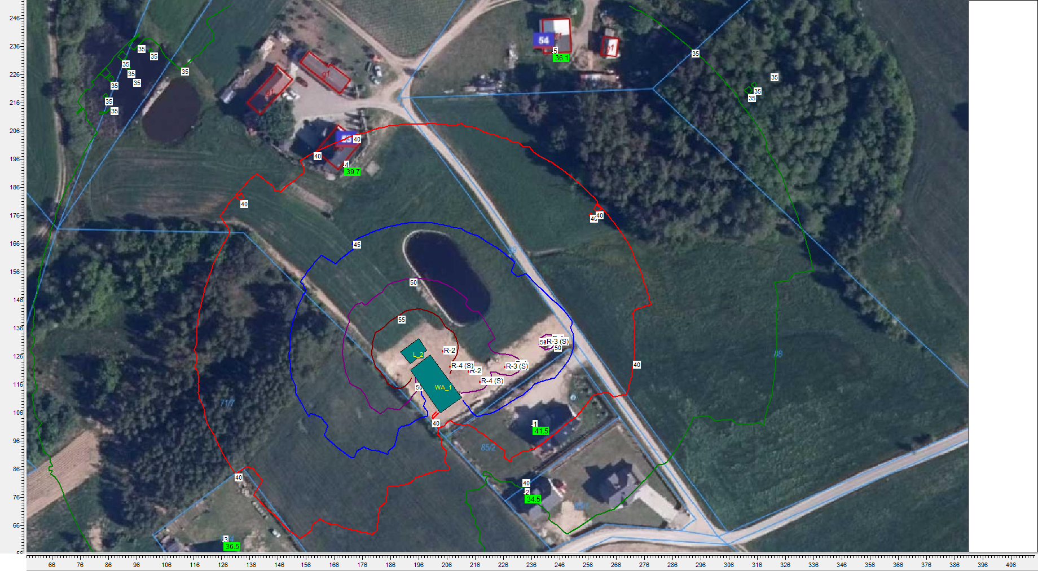

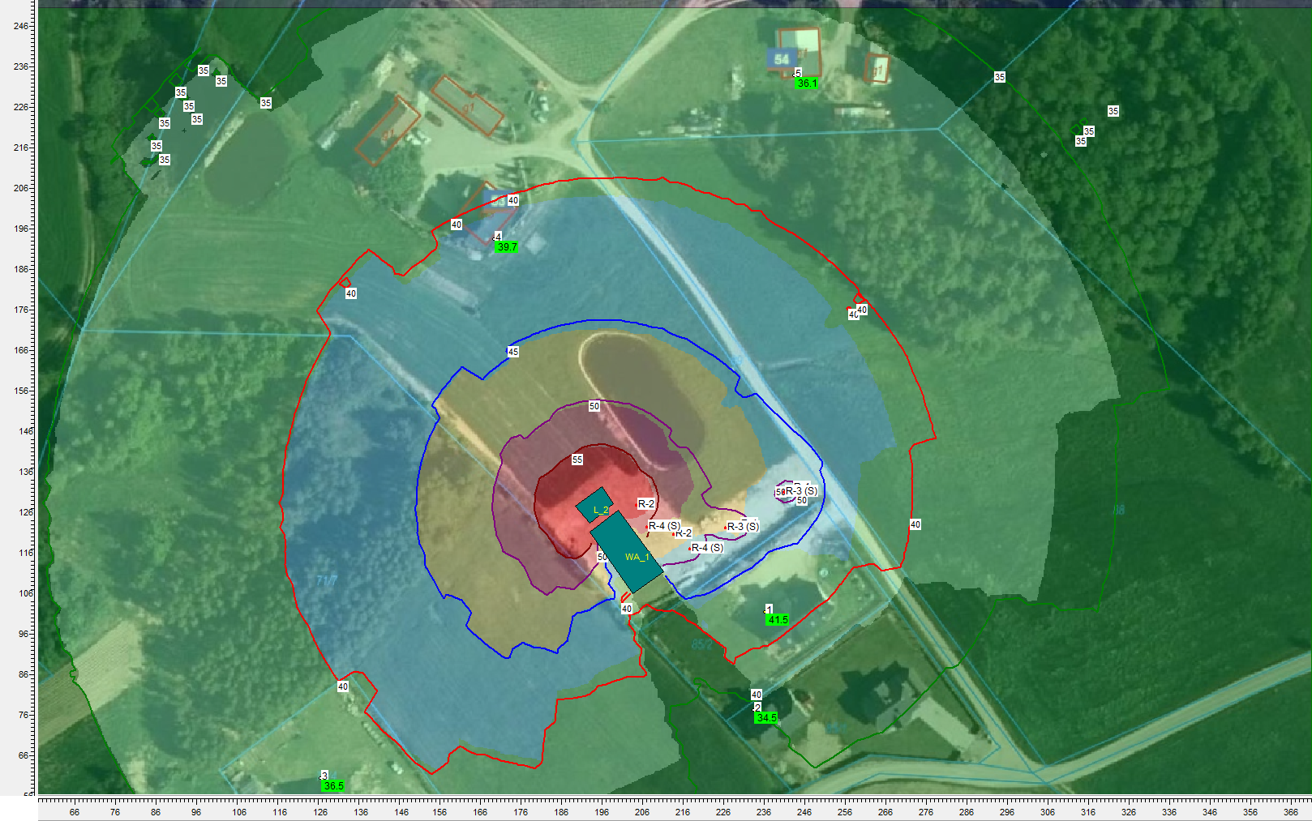

Tab.nr Z.5.6. Obliczone wartości równoważnego poziomu hałasu w środowisku w wyznaczonych punktach pomiarowych, w tym na obszarach podlegajacych ochronie akustycznej od instalacji komory lakierniczej oraz warsztatu (oddziaływanie skumulowane)

Nr punktu obserwacyjnego | współrzędne X/Y  (układ wsp. modelowych) | Lokalizacja punktu - nr działki ewidencyjnej lub w przypadku punktów granicznych nr działek ewidencyjnych lub wsp. gps | Poziom hałasu [dB]  L_{Aeq D}
1 | 235,2/100,6 | elewacja budynku mieszkalnego dz.nr 85/2 | 41,5
2 | 113,8/313,0 | elewacja budynku mieszkalnego dz.nr 85/1 | 34,5
3 | 246,2/255,4 | elewacja budynku mieszkalnego dz.nr 71/4 | 36,5
4 | 200,8/281,0 | elewacja budynku mieszkalnego dz.nr 85/3 | 39,7
5 | 229,0/345,4 | elewacja budynku mieszkalnego dz.nr 86 | 36,1

8.Podsumowanie i wnioski

Po przeprowadzonej analizie zamodelowanych modelów, procesów oraz zjawisk, uwzględniając przyjęte założenia projektowe oraz ograniczenia związane z obowiązującymi przepisami w zakresie ochrony akustycznej, należy stwierdzić, że eksploatacja planowanego przedsięwzięcia nie będzie stanowiła zagrożenia dla środowiska w zakresie emisji hałasu i projektowana instalacja będzie spełniać wymogi w zakresie ochrony środowiska przed oddziaływaniem akustycznym, w szczególności w odniesieniu do warunków określonych w Rozporządzeniu Ministra Środowiska z dnia 14 czerwca 2007 roku w sprawie dopuszczalnych poziomów hałasu w środowisku. Poziom emisji hałasu od planowanej lakierni jest niewielki i nawet uwzględniając oddziaływanie skumulowane łącznie z pracą przyległego warsztatu nie są w żadnym stopniu przekroczone standardy określone dla terenów i obiektów podlegających ochronie akustycznej.
Dla obszarów podlegających ochronie akustycznej poziom oddziaływania planowanego przedsięwzięcia w warunkach najbardziej niekorzystnych nie przekracza dla pory dnia L_{aeqD} = 50 dB. W związku z nieprowadzeniem działalności w porze nocnej również należy uznać że dotrzymane są standardy emisji hałasu również dla pory nocnej. Powstała analizowana uciążliwość praktycznie ogranicza się bezpośrednio do obszaru przewidzianego zakładanej działalności w zakresie prowadzenia warsztatu wraz z komora lakierniczą.
W uzupełnieniu należy podkreślić, że analizę przeprowadzono dla najbardziej niekorzystnej sytuacji, w której jednocześnie pracują wszystkie istniejące i wykorzystywane w normalnej eksploatacji źródła hałasu przy maksymalnej ich uciążliwości tj. zakładając najdłuższy czas eksploatacji urządzeń i najwyższy poziom emitowanego hałasu przez pojazdy oraz nominalne parametry pracy urządzeń w trakcie całego czasu pracy. W praktyce wystąpienie takiej sytuacji jest mało prawdopodobne, stąd też faktyczne poziomy hałasu należy uznać za niższe niż określone w przyjętym modelu.

Oddziaływanie przedmiotowego przedsięwzięcia na klimat akustyczny jest niewielkie, a eksploatacja przedmiotowej instalacji na terenie nieruchomości 85/3 – przy założeniu eksploatacji zgodnie z przyjętymi warunkami, nie będzie powodować emisji hałasu powodującego przekroczenie standardów jakości środowiska poza terenem, do którego prowadzący instalację ma tytuł prawny, co jest tożsame ze spełnieniem warunku art.144 ust.2 ustawy z dnia 27 kwietnia 2001 roku – Prawo Ochrony Środowiska.
Pomimo braku negatywnego wpływu planowanej inwestycji na klimat akustyczny należy na bieżąco monitorować poziom oddziaływania w tym zakresie, a ewentualne istotne modyfikacje w stosunku do przyjętych założeń, poprzedzić stosowną analizą akustyczna. Zaleca się również prowadzenie systematycznych przeglądów obiektów budowlanych i ich instalacji oraz usuwanie wszelkich stwierdzonych usterek, ze szczególnym uwzględnieniem elementów mających wpływ na izolację akustyczną przegród budowlanych i elementów ich wyposażenia. Ponadto należy prowadzić działania minimalizujące ze względu na emisję hałasu i negatywne kształtowanie klimatu akustycznego.

W szczególności należy:

- korzystać z maszyn i urządzeń oraz środków transportu posiadających stosowne dopuszczenia oraz spełniające normy w zakresie emisji hałasu,
- zapewnić właściwą organizację prac ograniczających czas trwania procesów oraz prowadzić je w miarę możliwości w pomieszczeniach zamkniętych,
- dbać o dobry stan techniczny maszyn i urządzeń, w tym transportowych,
- ograniczać czas pracy urządzeń silnikowych, poprzez ich wyłączanie w czasie postoju,
- stosować w przypadku konieczności elementy ekranujące i tłumiące oraz dokonać w miarę możliwości nasadzeń zieleni izolacyjnej w granicach nieruchomości.
Załączniki:
- załącznik 5A – dane do modelowania i obliczeń – oddziaływanie rozbudowa o kabinę lakierniczą
- szczegółowe wyniki modelowania w siatce pomiarowej /CD/

Opracował: mgr inż. Jakub Cybura ……………………………………….

Załącznik 5A
Dane do modelowania i obliczeń – rozbudowa o kabinę lakiernicza


